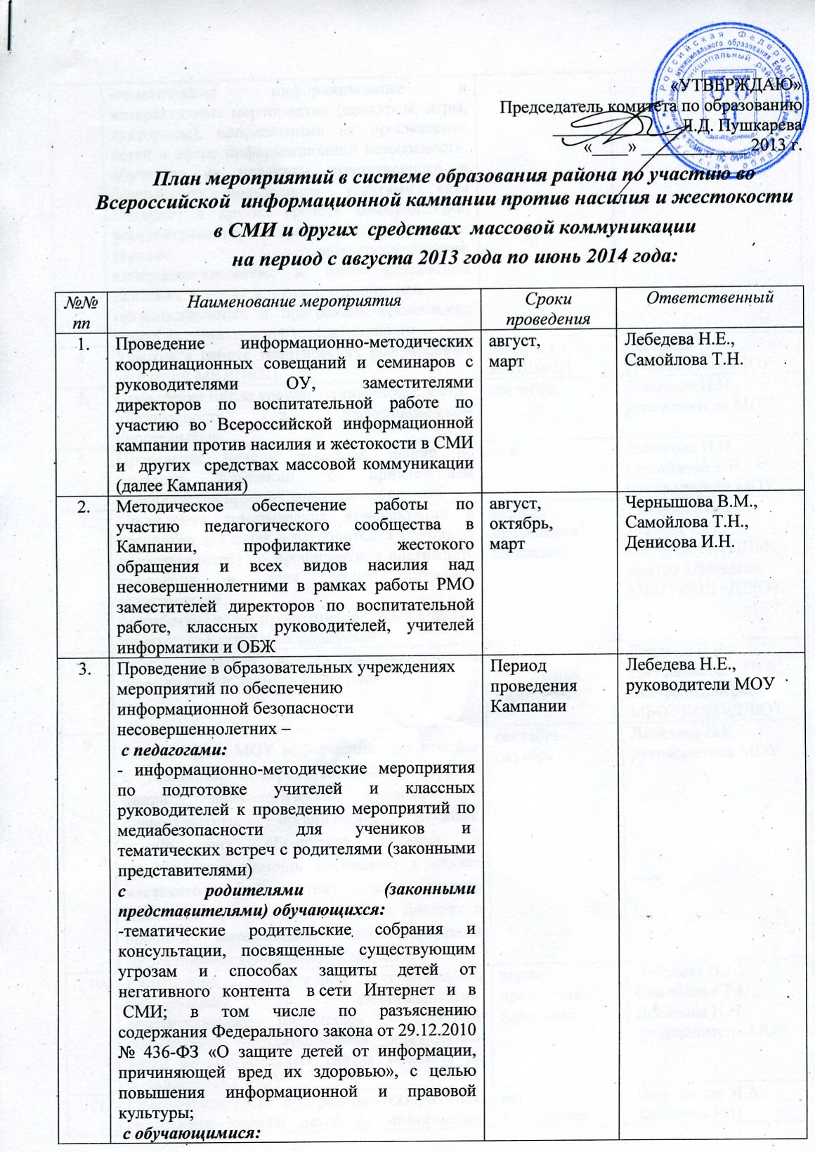
 | - тематические информационные и интерактивные мероприятия (конкурсы, игры, викторины), направленные на просвещение детей в сфере информационной безопасности, обучению их правилам ответственного и безопасного пользования услугами сети Интернет и других средств коммуникации, распространению информации о контент-угрозах (киберпреследования, кибердомогательства и иные незаконные действия в сети) и существующих правовых, организационных и программно-технических способах защиты и противодействия им.
 | Участие в работе тематических расширенных заседаний МКДНиЗП | по плану  МКДНиЗП | Лебедева Н.Е., руководители МОУ
 | Проведение цикла уроков медиабезопасности  «Безопасность в информационном пространстве» | сентябрь | Денисова И.Н.,  руководители МОУ
 | Проведение недели правовых знаний по тематике Кампании с привлечением специалистов правоохранительных органов | ноябрь | Денисова И.Н.,  Самойлова Т.Н.  руководители МОУ
 | Проведение тематических консультаций и тренингов для детей и их родителей (законных представителей) по профилактике виктимного поведения и всех видов интернет-зависимостей;  разработка и распространение тематических памяток для детей и их родителей | период проведения Кампании | Гладких В.В.,  Черных Е.Н.,  специалисты ППМС-центра «Доверие» МБОУДОД «ДДЮТ»
 | Работа «горячей линии» психологической помощи ППМС-центра «Доверие» МБОУДОД «ДДЮТ | период проведения Кампании | Гладких В.В.,  специалисты ППМС-центра «Доверие» МБОУДОД «ДДЮТ
 | Размещение в МОУ информационных стендов с указанием номеров телефонов "горячих линий" психологической помощи и правозащитных организаций, службах, принимающих обращения граждан и  оказывающих помощь населению в случае  жестокого обращения с детьми, единого Всероссийского телефона Доверия и прочими материалами, способствующими эффективному проведению Кампании. | сентябрь- октябрь | Лебедева Н.Е., руководители МОУ
 | Размещение оперативной тематической  информации и информационно-просветительских материалов по проблеме обеспечения информационной безопасности детей на официальных сайтах комитета по образованию и МОУ | период проведения Кампании | Лебедева Н.Е.,  Самойлова Т.Н.,  Денисова И.Н.  руководители МОУ
 | Обеспечение МОУ программно-техническими средствами защиты детей от информации, причиняющей вред их здоровью и развитию, исключающими доступ обучающихся к ресурсам сети Интернет, несовместимым с задачами воспитания. | период проведения Кампании | Подольская И.А.  Денисова И.Н.  руководители МОУ
 | Организация участия школьников Ефремовского района во Всероссийских конкурсах  - детского рассказа и рисунка «Телевизор - мой друг, телевизор – мой враг»,  - «Открытое письмо телевещателям» | сентябрь,  октябрь | Чернышова В.М.  Самойлова Т.Н.,  руководители МОУ

